**1２**

視覚障害者の方に、点字図書や録音図書などの閲覧・貸出し等を行います。

**〇豊島区立中央図書館（ひかり文庫）**

**【問合せ】**

［所在地］　東京都豊島区東池袋4－5－2 ライズアリーナビル5F

［電話］　０３（３９８３）7864

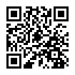

豊島区立中央図書館

［ＵＲＬ］　<https://www.library.toshima.tokyo.jp/>

**〇日本点字図書館**

**【問合せ】**

［所在地］　東京都新宿区高田馬場1－23－4

［電話］　０３－３２０９－０２４１

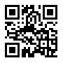

日本点字図書館

［ＵＲＬ］　<https://www.nittento.or.jp/>

〇**東京へレン・ケラー協会点字図書館**

**【問合せ】**

［所在地］　東京都新宿区大久保3－14－20

［電話］　０３－３２００－０９８７

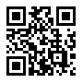

東京ヘレン・ケラー協会点字図書館

［ＵＲＬ］　<https://www.thka.jp/toshokan/>

〇**日本視覚障害者団体連合点字図書館**

**【問合せ】**

［所在地］　東京都新宿区西早稲田2－18－2

［電話］　０３－３２００－６１６０

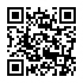

日本視覚障害者団体連合点字図書館

［ＵＲＬ］　<http://nichimou.org/morebooks/borrow/>

**〇ロゴス点字図書館**

**【問合せ】**

［所在地］　東京都江東区潮見2－10－10　日本カトリック会館内

［電話］　０３－５６３２－４４２８

ロゴス点字図書館

［ＵＲＬ］　https://logos-lib.or.jp

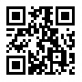

**ホーム**

あん摩師、はり師又はきゅう師の国家資格を有する視覚障害者であって、自営又は雇用が困難な方に施設利用提供及び技術指導を行います。

**〇光の家鍼灸マッサージホーム**

**【問合せ】**

［所在地］　東京都日野市旭が丘1－17－17

［電話］　０４２－５８１－7109

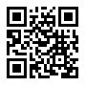

光の家鍼灸マッサージホーム

［ＵＲＬ］　<https://www.hikarinoie.org/>

**〇杉光園**

**【問合せ】**

［所在地］　東京都台東区台東3－1－6

［電話］　０３－３８３１－０９９０

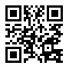

杉光園

［ＵＲＬ］　<https://sankouen-sejutusho.com>

〇**盲人自立センター陽光園**

**【問合せ】**

［所在地］　東京都中野区中野2－29－15サンハイツ中野203

［電話］　０３－３３８０－９９４４

盲人自立センター陽光園

［ＵＲＬ］　http://hikarikainakano.com/

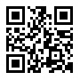

**センター（）**

聞こえない仲間と共に心と身体をほぐして笑って楽しめる場を提供しています（ヨガ、手話など）。プログラムによっては、聞こえる方が参加できるものもあります。

**【対象者】**都内に在住、在勤、在学の聴覚障害者（身体障害者手帳の有無は問いません）

※手話サロンは、聞こえない家族がいる聴者の方は参加可能です。

**【利用料】**無料（材料費負担の場合あり）

**【問合せ】**聴力障害者情報文化センター

［所在地］　東京都目黒区五本木１－８－３

［電話］　０３－６８３３－５００４

［FAX］　０３－６８３３－５００５

［Eメール］　[soudan@jyoubun-center.or.jp](mailto:soudan@jyoubun-center.or.jp)

**リハビリテーションセンター**

障害のある人々の自立した生活と社会参加を支援するため、医療・福祉サービスの提供、新しい技術や機器の開発、国の政策に資する研究、専門職の人材育成、障害に関する国際協力などを実施している国の組織であり、病院、自立支援局、研究所、学院、企画・情報部、管理部の６部門から構成されています。

**【問合せ】**国立障害者リハビリテーションセンター

［所在地］ 埼玉県所沢市並木4－1

［電話］ ０４－２９９５－３１００

［FAX］ ０４－２９９５－３１０２

**スポーツセンター**

スポーツ・レクリエーションを通じ、障害のある方の健康増進と社会参加を促進するための障害者専用スポーツ施設です。障害のある方がいつひとりで来ても気軽にスポーツ・レクリエーションを楽しむことができます。

**【対象者】**障害手帳をお持ちの方とその介護者／障害手帳の交付を受けた者と同程度の障害を有する方／障害者の福祉増進を目的とする団体

**【内容】**

**〇東京都障害者総合スポーツセンター**体育館・プール・卓球室・STT室・トレーニング室・多目的室・洋弓場・運動場・庭球場などスポーツ施設のほか、集会室・研修室・印刷室・宿泊施設も併設しています。

**〇東京都多摩障害者スポーツセンター＞**体育館・プール・卓球室・STT室・トレーニング室などスポーツ施設のほか、集会室・印刷室・録音室、宿泊施設も併設しています。

※詳しくは各センターまでお問い合せください。

**【利用料】**無料（ただし、宿泊は有料）

**【休館日】**毎週水曜日（祝日のときは木曜日）、祝日の翌日（土曜日・日曜日は開館）、年末年始

**【利用時間】**午前９時～午後９時（スポーツ施設の開場時間は施設によって異なります。詳細はお問い合わせください。）

**【問合せ】**

**〇東京都障害者総合スポーツセンター**  
［所在地］　東京都北区十条台1－2－2

（池袋駅（西巣鴨駅経由）、王子駅より無料送迎サービスあり十条駅より徒歩約１０分）

［電話］　０３－３９０７－５６３１

［FAX］　０３－３９０７－５６１３

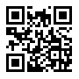

東京都障害者総合スポーツセンター

［ＵＲＬ］　<https://tsad-portal.com/mscd>

**〇東京都多摩障害者スポーツセンター＞**  
［所在地］　東京都国立市富士見台2－1－1

（国立駅、谷保駅より無料送迎バスあり、国立駅より徒歩約２０分）

［電話］　０４２－５７３－３８１１

［FAX］　０４２－５７４－８５７９

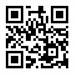

東京都多摩障害者スポーツセンター

［ＵＲＬ］　<https://tsad-portal.com/tamaspo>

**センター（サンライズ）**

障害者の自立更生と福祉の増進および社会参加の促進を図るための多目的施設です。

**【内容】**会議室、研修室、体育館、宿泊室等を有し、障害者のほか一般の方も利用できます（有料）。その他、障害福祉従事者向け各種研修会を開催しています。

**【問合せ】**全国障害者総合福祉センター（戸山サンライズ）

［所在地］　東京都新宿区戸山1－22－1

［電話］　０３－３２０４－３６１１

［FAX］　０３－３２３２－３６２１

［Eメール］　toyama@abox22.so-net.ne.jp

**センター**

歯科治療を行うほか、予防指導、予防処置、摂食機能療法、言語療法、定期健診、栄養指導、保健指導等を行います。

**【対象者】**地域の歯科医療機関では対応が困難な障害のある方（中等度障害者、要介護高齢者、全身管理を必要とする有病者）

**【問合せ】**東京都立心身障害者口腔保健センター

［所在地］　東京都新宿区神楽河岸１－１　セントラルプラザ8・９階

［電話］　０３－３２６７－６４８０

［FAX］　０３－３２６９－１２１３

障害者・ボランティア及び家族など、障害者の福祉の増進を目的とする関係者を対象とした福祉施設です。

**【内容】**

1. 集会室などの公開利用
2. 福祉相談（ピアカウンセリング、法律相談）
3. 日常生活情報点訳等サービス

**【利用方法】**具体的な利用方法は、事前に下記までお問合せください。

**【問合せ】**東京都障害者福祉会館

［所在地］　東京都港区芝５－１８－2

［電話］　０３－３４５５－６３２１

［FAX］　０３－３４５３－６５５０

**ショップ「わーく・わーく」**

市内７カ所の障害福祉サービス事業所が連携し、地域に根差した商品開発や販売を行います。また、市内障害者施設の情報提供、イベント等による地域福祉の推進に取り組んでいます。

**【問合せ】**豊田駅北口ショップ「わーく・わーく」

［所在地］　東京都日野市多摩平２－５－１クレヴィア豊田多摩平の森ＲＥＳＩＤＥＮＣＥ内サウスレジデンス１階（にこわーく（日野市障害者・生活就労支援センター）内）

［電話］　０４２－５１４－８４８４

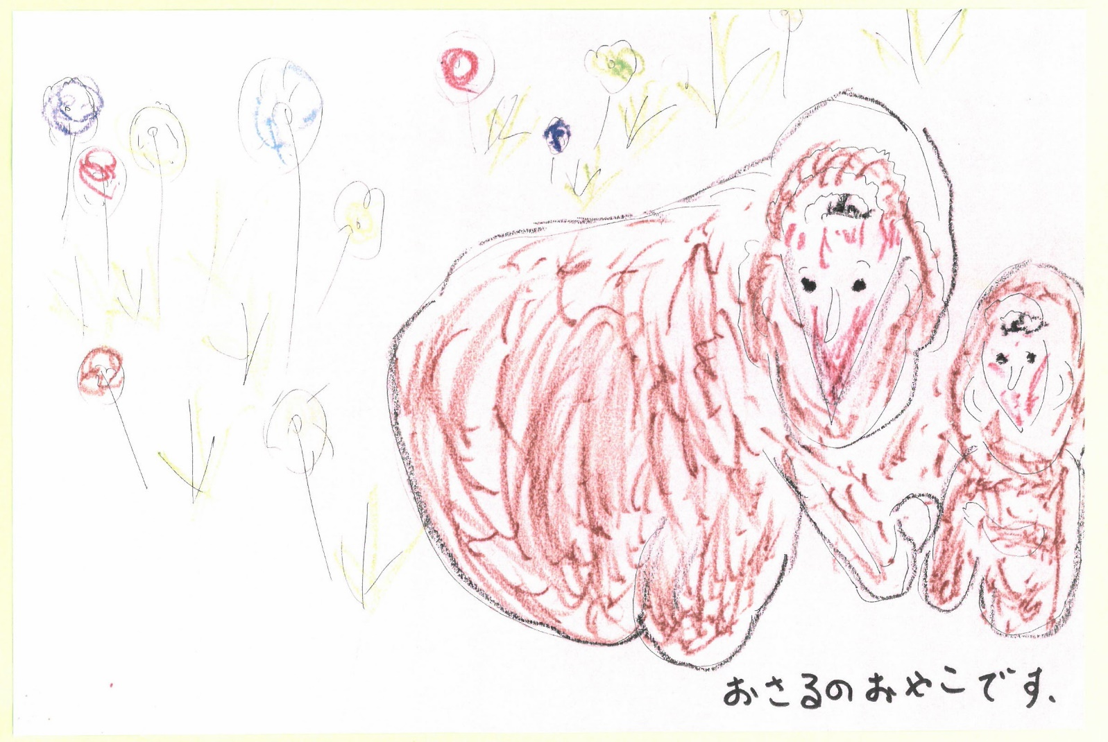［営業日］　月曜日～金曜日（祝日、年末年始を除く）　午前９時30分～午後４時